附件四：
2016届预毕业生在中国高等教育学生信息网核对个人信息的具体操作流程如下：
1.进入图像信息校对网址：http://www.chsi.com.cn/，点击学历电子注册图像核对系统（即主页右边的“”），进入系统界面如下图所示:
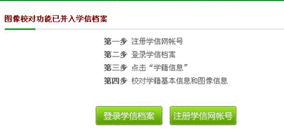
2.点击 进行实名注册。

3.点击 ，登陆界面如下：
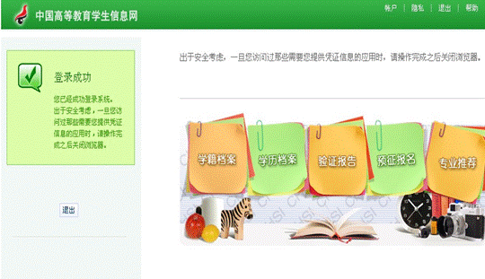

4.点击“学籍档案”查看自己的有关信息。若正确，则点击“正确”予以确认，参照下图：


